Introduction
L'intelligence artificielle consiste à mettre en œuvre un certain nombre de techniques visant à permettre aux machines d'imiter une forme d'intelligence réelle, Elle se retrouve donc implémentée dans un nombre grandissant de domaines d'application. Ce projet porté à notre réflexion porte sur la mise en place d'une plateforme d'orientation automatisée à l'aide de ce concept. En effet elle permettra à terme aux étudiants ou nouveaux bacheliers de savoir quelles formations disponibles à l'ESMT correspondent à leurs besoins et de mettre efficacement en relation chercheurs d'emploi et employeurs.

I- Exigences
L’application sera considéré comme étant prête si :
- les invités sont en mesure de passer le test d’orientation à la suite duquel différentes options lui sont présentées
- les utilisateurs peuvent s’inscrire, enregistrer leur CV, visualiser les offres d’emploi ou de stage en rapport avec leurs compétences
- les recruteurs peuvent s’inscrire sur la plateforme, poster des offres d’emploi ou de stage et visualiser les différents candidats au poste.

II- Diagrammes

1- Diagramme de cas d’utilisation

a- Cas d’un utilisateur
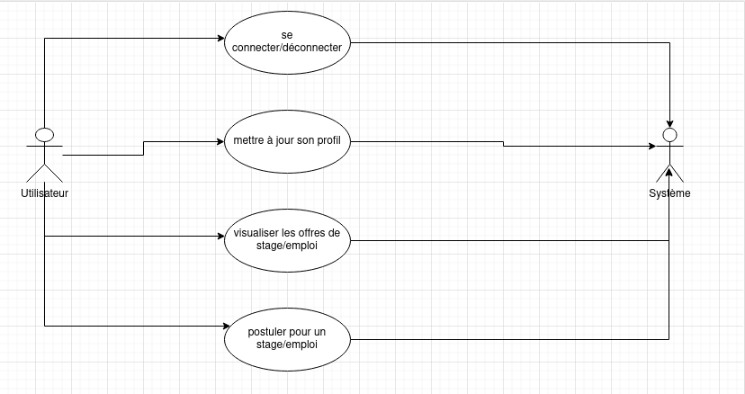

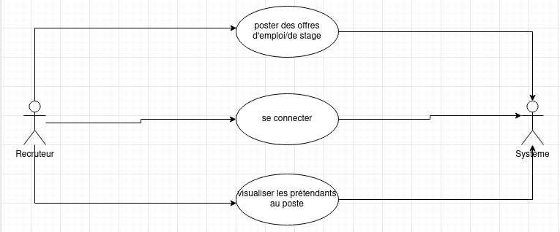
b- Cas d’un recruteur

c- Cas d’un invité
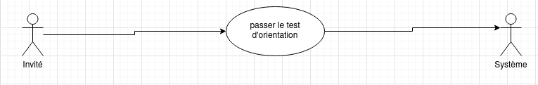

2- Diagramme de classe
